

คู่มือการปฏิบัติงาน
เกี่ยวกับเรื่องร้องเรียนการทุจริต/แจ้งเบาะแส ด้านการทุจริตและประพฤติมิชอบ

องค์การบริหารส่วนตำบลดินแดง
โทร. 075-818606
https://www.dindang.go.th

คำนำ
องค์การบริหารส่วนตำบลดินแดง มีบทบาทหน้าที่หลักในการกำหนดทิศทาง วางกรอบการดำเนินงานการป้องกันและปราบปรามการทุจริตและประพฤติมิชอบ การส่งเสริมและคุ้มครองจริยธรรมของส่วนราชการให้สอดคล้องกับยุทธศาสตร์ชาติว่าด้วยการป้องกันและปราบปรามการทุจริต เพื่อใช้เป็นเครื่องมือสำคัญในการสร้างการมีส่วนร่วมจากทุกภาคีเครือข่ายด้านการป้องกันและปราบปรามการทุจริตคอร์รัปชัน การส่งเสริมและคุ้มครองจริยธรรมทั้งภาครัฐ ภาคเอกชน โดยร่วมกำหนดเป้าหมายการพัฒนา นำกลยุทธ์ไปสู่การปฏิบัติตามแผนงาน/โครงการที่วางไว้ไปสู่เป้าหมายเดียวกัน คือความสำเร็จอย่างมีประสิทธิภาพ และประสิทธิผล
ดังนั้น เพื่อให้การดำเนินการเกี่ยวกับการแก้ไขปัญหาเรื่องร้องเรียนการทุจริตและประพฤติมิชอบเป็นไปในแนวทางเดียวกัน เกิดเป็นรูปธรรม สร้างความเชื่อมั่นแก่ประชาชนอันเกิดประโยชน์สูงสุดและอำนวยความสะดวกแก่ประชาชน องค์การบริหารส่วนตำบลดินแดงจึงได้จัดทำคู่มือการปฏิบัติงานเกี่ยวกับเรื่องร้องเรียนการทุจริต/แจ้งเบาะแสด้านการทุจริตและประพฤติมิชอบขึ้น โดยรวบรวมแนวทางการดำเนินงานและข้อมูลต่างๆที่เกี่ยวข้องกับการปฏิบัติงาน ทั้งนี้ เพื่อให้การดำเนินงานขององค์การบริหารส่วนตำบลดินแดงบรรลุผลสัมฤทธิ์ตามภารกิจ และเกิดประโยชน์สูงสุดต่อพี่น้องประชาชน

องค์การบริหารส่วนตำบลดินแดง

สารบัญ
เรื่อง หน้า
บทที่ 1 บทนำ 1
บทที่ 2 ประเด็นที่เกี่ยวข้องกับการร้องเรียน /แจ้งเบาะแสการทุจริตแ ละประพฤติมิชอบ 2
1. คำจำกัดความ 2
2. ช่องทางการร้องเรียน/แจ้งเบาะแส 3
บทที่ 3 แผนผังกระบวนการจัดการเรื่องร้องเรียน/แจ้งเบาะแส 4
บทที่ 4 การปฏิบัติงาน 5
1. หลักเกณฑ์ในการร้องเรียน/แจ้งเบาะแสด้านการทุจริตและประพฤติมิชอบ 5
2. ขั้นตอนการปฏิบัติงาน 5-6
3. การรับและตรวจสอบข้อร้องเรียน/แจ้งเบาะแสด้านการทุจริตและประพฤติมิชอบจากช่องทางต่างๆ 6
4. มาตรฐานงาน 7
ภาคผนวก 8
แบบฟอร์มร้องเรียน 9-10
แบบฟอร์มบันทึกการตรวจสอบข้อเท็จจริง 11 แบบฟอร์มการรายงานผลการตรวจสอบข้อเท็จจริง 12-13
แบบแจ้งผลการดำเนินการต่อเรื่องร้องเรียน 14

บทที่ 1
บทนำ
1. หลักการและเหตุผล
องค์การบริหารส่วนตำบลดินแดง มีบทบาทหน้าที่หลักในการกำหนดทิศทาง วางกรอบการดำเนินงานการป้องกันและปราบปรามการทุจริตและประพฤติมิชอบ การส่งเสริมและคุ้มครองจริยธรรมของส่วนราชการ ให้สอดคล้องกับยุทธศาสตร์ชาติว่าด้วยการป้องกันและปราบปรามการทุจริต เพื่อใช้เป็นเครื่องมือสำคัญในการสร้างการมีส่วนร่วมจากทุกภาคีเครือข่ายด้านการป้องกันและปราบปรามการทุจริตคอร์รัปชัน การส่งเสริมและคุ้มครองจริยธรรมบุคลากรองค์การบริหารส่วนตำบลดินแดงทุกระดับ กำหนดมาตรการปลูกจิตสำนึก ป้องกันปราบปราบ และสร้างเครือข่ายในการป้องกันและปราบปรามการทุจริต มุ่งเน้นป้องกันการทุจริต โดยร่วมกำหนดเป้าหมายการพัฒนา นำกลยุทธ์การป้องกัน การส่งเสริมและคุ้มครอง จริยธรรมไปสู่การปฏิบัติตามแผนงานโครงการที่วางไว้ไปสู่เป้าหมายเดียวกัน คือ ความสำเร็จอย่างมีประสิทธิภาพ และประสิทธิผล ประชาชนได้รับบริการที่ดี มีความพึงพอใจ เชื่อมั่น และศรัทธาต่อการบริหารราชการของหน่วยงาน นำไปสู่ค่าดัชนีภาพลักษณ์ของประเทศไทย
ทั้งนี้ อำนาจหน้าที่ดำเนินการเกี่ยวกับข้อร้องเรียนการทุจริต การปฏิบัติหรือการละเว้นการปฏิบัติหน้าที่โดยมิชอบของเจ้าหน้าที่ส่วนราชการ เป็นเรื่องที่องค์การบริหารส่วนตำบลดินแดงจำเป็นต้องดำเนินการเพื่อตอบสนองความต้องการของประชาชน จึงได้จัดทำคู่มือการปฏิบัติงานเกี่ยวกับเรื่องร้องเรียนการทุจริต/แจ้งเบาะแสด้านการทุจริตและประพฤติมิชอบขององค์การบริหารส่วนตำบลดินแดง เพื่อเป็นกรอบหรือแนวทางในการปฏิบัติงานบนพื้นฐานของหลักธรรมาภิบาล
2.สถานที่ตั้ง
ตั้งอยู่ ณ องค์การบริหารส่วนตำบลดินแดง 12 หมู่ที่ 2 ตำบลดินแดง อำเภอลำทับ จังหวัดกระบี่
3.หน้าที่ความรับผิดชอบ
เป็นศูนย์กลางในการรับเรื่องราวร้องเรียนร้องทุกข์ ให้บริการข้อมูลข่าวสาร ให้คำปรึกษา รับเรื่องปัญหาความต้องการ และข้อเสนอแนะของประชาชน
4. วัตถุประสงค์การจัดทำคู่มือ
1. เพื่อให้เจ้าหน้าที่องค์การบริหารส่วนตำบลดินแดงใช้เป็นกรอบแนวทางการปฏิบัติงานให้เกิดรูปธรรม ปฏิบัติงานตามมาตรฐาน กระบวนการจัดการเรื่องร้องเรียน/แจ้งเบาะแสด้านการทุจริตและประพฤติมิชอบเป็นไปอย่างมีประสิทธิภาพ
2. เพื่อให้มั่นใจว่ากระบวนการดำเนินงานจัดการเรื่องร้องเรียน/แจ้งเบาะแสด้านการทุจริตและประพฤติ มิชอบขององค์การบริหารส่วนตำบลดินแดง ใช้เป็นแนวทางการปฏิบัติงานที่สอดคล้องกับข้อกำหนด ระเบียบหลักเกณฑ์และกฎหมายเกี่ยวกับการจัดการข้อร้องเรียนที่กำหนดไว้อย่างครบถ้วนและมีประสิทธิภาพ
3. เพื่อสร้างมาตรฐานการปฏิบัติงานที่มุ่งไปสู่การบริหารคุณภาพทั่วทั้งองค์กรอย่างมีประสิทธิภาพ
๔. เพื่อเผยแพร่ให้กับผู้รับบริการและผู้มีส่วนได้ส่วนเสียเข้าใจและทราบถึงกระบวนการ
๕. เพื่อพิทักษ์สิทธิของประชาชนและผู้ร้องเรียน/แจ้งเบาะแส ตามหลักธรรมาภิบาล

บทที่ 2
ประเด็นที่เกี่ยวข้องกับการร้องเรียน/แจ้งเบาะแสการทุจริตและประพฤติมิชอบ
1. คำจำกัดความ
• ผู้รับบริการ = ผู้ที่มารับบริการจากส่วนราชการและประชาชนทั่วไป
• ผู้มีส่วนได้ส่วนเสีย = ผู้ที่ได้รับผลกระทบ ทั้งทางบวกและทางลบ ทั้งทางตรงและทางอ้อม จากการดำเนินการของส่วนราชการ เช่น ประชาชนในชุมชนเขต องค์การบริหารส่วนตำบลดินแดง
• ผู้ร้องเรียน = ประชาชนทั่วไป/ผู้มีส่วนได้เสียที่มาติดต่อยังองค์การบริหารส่วนตำบลดินแดง ผ่านช่องทางต่างๆ โดยมีวัตถุประสงค์การร้องเรียน/การให้ ข้อเสนอแนะ/การให้ข้อคิดเห็น/การชมเชย/การร้องขอข้อมูล
• เจ้าหน้าที่ = ข้าราชการ พนักงานส่วนตำบล และพนักงานจ้างในองค์การบริหาร ส่วนตำบลดินแดง
• ทุจริต = การแสวงหาประโยชน์ที่มิควรได้โดยชอบด้วยกฎหมายสำหรับตนเอง หรือผู้อื่น
• ประพฤติมิชอบ = การที่เจ้าหน้าที่ปฏิบัติ หรือละเว้นการปฏิบัติการอย่างหนึ่งอย่างใดใน ตำแหน่งหรือหน้าที่ หรือใช้อำนาจเป็นการฝ่าฝืนกฎหมาย ระเบียบ ข้อบังคับ คำสั่ง อย่างใดอย่างหนึ่ง ซึ่งมุ่งหมายจะควบคุมดูแลการรับ การเก็บรักษา หรือการใช้เงินหรือทรัพย์สินของส่วนราชการ ไม่ว่าการ ปฏิบัติหรือละเว้นการปฏิบัตินั้นเป็นการทุจริตด้วยหรือไม่ก็ตาม และให้ หมายความรวมถึงการประมาทเลินเล่อในหน้าที่ดังกล่าวด้วย
• ข้อร้องเรียน = ข้อร้องเรียนเรื่องการทุจริต การปฏิบัติหรือละเว้นการปฏิบัติหน้าที่โดย มิชอบของเจ้าหน้าที่ของรัฐในสังกัด แล้วข้อกล่าวหาเจ้าหน้าที่ของรัฐที่ ไม่ได้ปฏิบัติหน้าที่ราชการด้วยความรับผิดชอบต่อประชาชน ไม่มี คุณธรรมจริยธรรม ไม่คำนึงถึงประโยชน์ส่วนรวมเป็นที่ตั้ง และไม่มี ธรรมาภิบาลตามที่กฎหมาย ระเบียบแบบแผนของทางราชการที่ เกี่ยวข้องกำหนดไว้

2. ช่องทางการร้องเรียน/แจ้งเบาะแส
1) ด้วยตนเอง ณ องค์การบริหารส่วนตำบลดินแดง 12 หมู่ 2 ต.ดินแดง อ.ลำทับ จ.กระบี่ 81190
2) ผ่านทางโทรศัพท์ 075-810606
นายกอบต./ 089-5902042
3) ผ่านกล่องรับฟังความคิดเห็น ณ ศูนย์ข้อมูลข่าวสาร อบต.ดินแดง
4) ทางเว็บบอร์ดรับเรื่องร้องเรียนผ่านหน้าเว็บไซต์ www.dindang.go.th
5) ทาง Email: dindang_60@hotmail.com
6) ทาง Facebook: องค์การบริหารส่วนตำบลดินแดง

บทที่ 3
กระบวนการจัดการเรื่องร้องเรียน/แจ้งเบาะแส
ผู้ร้องแจ้งเรื่องร้องเรียน/แจ้งเบาะแส

1.ร้องเรียนด้วยตนเอง ณ องค์การบริหารส่วนตำบลดินแดง 12 หมู่ 2 ต.ดินแดง อ.ลำทับ จ.กระบี่

2.โทรศัพท์ ๐๗5-818606/นายกอบต.ดินแดง 089-5902042

3.กล่องรับฟังความคิดเห็น ณ ศูนย์ข้อมูลข่าวสาร อบต.ดินแดง
-เจ้าหน้าที่รับเรื่องร้องเรียน/แจ้งเบาะแส
-สนอเรื่องร้องเรียน/แจ้งเบาะแสผ่านผู้บังคับบัญชาพิจารณาสั่งการ
-ดำเนินการตรวจสอบข้อเท็จจริงเรื่องร้องเรียน/แจ้งเบาะแส
-หน่วยงานที่รับผิดชอบดำเนินการแก้ไขปัญหาเรื่องร้องเรียน/แจ้งเบาะแส
-รายงานผลการดำเนินการต่อผู้บังคับบัญชาทราบ
-แจ้งให้ผู้ร้องทราบถึงผลการดำเนินการตรวจสอบ ภายใน ๑๕ วัน นับแต่วันที่ได้รับแจ้ง
-สิ้นสุด/ยุติเรื่อง
4.เว็บไซต์ www.dindang.go.th
5. Email dindang_60@hotmail.com
6. Facebook องค์การบริหาร ส่วนตำบลดินแดง

บทที่ 4
การปฏิบัติงาน
1. หลักเกณฑ์ในการร้องเรียน/แจ้งเบาะแสด้านการทุจริตและประพฤติมิชอบ
1.1 หลักเกณฑ์การร้องเรียน/แจ้งเบาะแส
1.1.1 เรื่องที่จะนำมาร้องเรียน/แจ้งเบาะแส ต้องเป็นเรื่องที่ผู้ร้องได้รับความเดือดร้อนหรือเสียหาย อันเนื่องมาจากเจ้าหน้าที่ขององค์การบริหารส่วนตำบลดินแดง ในเรื่องดังต่อไปนี้
(1) กระทำการทุจริตต่อหน้าที่ราชการ
(2) กระทำความผิดต่อตำแหน่งหน้าที่ราชการ
(3) ละเลยหน้าที่ตามที่กฎหมายกำหนดให้ต้องปฏิบัติ
(4) ปฏิบัติหน้าที่ล่าช้าเกินสมควร
(5) กระทำการนอกเหนืออำนาจหน้าที่ หรือขัดหรือไม่ถูกต้องตามกฎหมาย
1.1.2 ข้อเท็จจริงหรือพฤติการณ์ของเรื่องร้องเรียน/เรื่องแจ้งเบาะแส ปรากฏอย่างชัดเจนว่ามีมูลข้อเท็จจริง หรือชี้ช่องทางการแจ้งเบาะแสเกี่ยวกับการทุจริตของเจ้าหน้าที่/หน่วยงาน ชัดแจ้งเพียงพอที่สามารถดำเนินการสืบสวน/สอบสวนได้
1.2 ข้อร้องเรียน/แจ้งเบาะแสให้ใช้ถ้อยคำสุภาพหรือข้อความสุภาพ และต้องระบุข้อมูลต่อไปนี้
1.2.1 ชื่อ ที่อยู่ของผู้ร้องเรียน/ผู้แจ้งเบาะแส
1.2.2 ชื่อหน่วยงานหรือเจ้าหน้าที่ที่เกี่ยวข้องที่เป็นเหตุแห่งการร้องเรียน
1.2.3 การกระทำทั้งหลายที่เป็นเหตุแห่งการร้องเรียน พร้อมทั้งข้อเท็จจริงหรือพฤติการณ์ตามสมควรเกี่ยวกับการกระทำดังกล่าว (หรือแจ้งช่องทางการทุจริตของเจ้าหน้าที่อย่างชัดเจนเพื่อดำเนินการสืบสวน สอบสวน)
1.2.4 คำขอของผู้ร้องเรียน
1.2.5 ลายมือชื่อของผู้ร้องเรียน
1.2.6 วัน เดือน ปี ของหนังสือร้องเรียน/แจ้งเบาะแส
1.2.7 พยานเอกสาร พยานวัตถุ และพยานบุคคล (ถ้ามี)
1.3 กรณีการร้องเรียนที่มีลักษณะเป็นบัตรสนเท่ห์ จะรับพิจารณาเฉพาะรายที่ระบุหลักฐานกรณีแวดล้อมปรากฏชัดแจ้ง ตลอดจนชี้พยานบุคคลแน่นอนเท่านั้น
1.4 เรื่องร้องเรียน/เรื่องแจ้งเบาะแสที่อาจไม่รับพิจารณา
1.4.1 ข้อร้องเรียนที่มิได้ทำเป็นหนังสือ
1.4.2 ข้อร้องเรียนที่ไม่ระบุพยานหลักฐานที่เพียงพอ
1.4.3 ข้อร้องเรียนที่ไม่มีรายการตามข้อ 1.2
2. ขั้นตอนการปฏิบัติงาน
1.1 เจ้าหน้าที่องค์การบริหารส่วนตำบลดินแดง รับเรื่องร้องเรียน/แจ้งเบาะแสการทุจริตและประพฤติ มิชอบ จากช่องทางการร้องเรียน 6 ช่องทาง
1.2 เจ้าหน้าที่องค์การบริหารส่วนตำบลดินแดง คัดแยกหนังสือ วิเคราะห์เนื้อหาของเรื่องร้องเรียน/แจ้งเบาะแสการทุจริตและประพฤติมิชอบ
1.3 เจ้าหน้าที่องค์การบริหารส่วนตำบลดินแดง สรุปความเห็นเสนอและจัดทำหนังสือถึงผู้บังคับบัญชาเหนือขึ้นไปทราบและพิจารณา
1.4 เจ้าหน้าที่องค์การบริหารส่วนตำบลดินแดง ส่งเรื่องให้หน่วยงานที่เกี่ยวข้องดำเนินการ/ตอบข้อซักถาม ชี้แจงข้อเท็จจริง
1.5 เจ้าหน้าที่องค์การบริหารส่วนตำบลดินแดง แจ้งผู้ร้องเรียนทราบเบื้องต้นภายใน 15 วัน
1.6 เจ้าหน้าที่องค์การบริหารส่วนตำบลดินแดง รับรายงานและติดตามความก้าวหน้าผลการดำเนินงานจากหน่วยงานที่เกี่ยวข้อง
1.7 เจ้าหน้าที่องค์การบริหารส่วนตำบลดินแดง เก็บข้อมูลในระบบสารบรรณ เพื่อการประมวลผล และสรุปวิเคราะห์เสนอผู้บริหาร
1.8 เจ้าหน้าที่องค์การบริหารส่วนตำบลดินแดง จัดเก็บเรื่อง
3. การรับและตรวจสอบข้อร้องเรียน/แจ้งเบาะแสการทุจริตและประพฤติมิชอบจากช่องทางต่างๆ
ดำเนินการรับและติดตามตรวจสอบข้อร้องเรียน/แจ้งเบาะแสการทุจริตและประพฤติมิชอบที่เข้ามายังหน่วยงานจากช่องทางต่างๆโดยมีข้อปฏิบัติตามที่กำหนด ดังนี้

ช่องทาง | ความถี่ในการตรวจสอบช่องทาง | ระยะเวลาดำเนินการรับข้อร้องเรียน/ร้องทุกข์ เพื่อประสานหาทางแก้ไข | หมายเหตุ
ร้องเรียนด้วยตนเอง ณ  องค์การบริหารส่วนตำบลดินแดง | ทุกครั้งที่มีผู้ร้องเรียน | ภายใน ๑-2 วันทำการ
ร้องเรียนผ่านโทรศัพท์ ๐๗5-818606/นายกอบต.ดินแดง 089-5902042 | ทุกครั้งที่มีผู้ร้องเรียน | ภายใน ๑-2 วันทำการ
ร้องเรียนทางกล่องรับฟังความคิดเห็น ณ ศูนย์ข้อมูลข่าวสาร อบต.ดินแดง | ทุกวันทำการ | ภายใน ๑-2 วันทำการ
ร้องเรียนทางเว็บไซต์ www.dindang.go.th | ทุกวันทำการ | ภายใน ๑-2 วันทำการ
ร้องเรียนทาง Email: dindang_60@hotmail.com | ทุกวันทำการ | ภายใน ๑-2 วันทำการ
ร้องเรียนทาง Facebook:  องค์การบริหารส่วนตำบลดินแดง | ทุกวันทำการ | ภายใน ๑-2 วันทำการ

4. มาตรฐานงาน
การดำเนินการแก้ไขข้อร้องเรียน/แจ้งเบาะแสการทุจริตและประพฤติมิชอบ ให้แล้วเสร็จภายในระยะเวลาที่กำหนด กรณีได้รับเรื่องร้องเรียน/แจ้งเบาะแสจากช่องทางการร้องเรียนต่างๆ ให้เจ้าหน้าที่รับเรื่องราวร้องเรียนดำเนินการตรวจสอบและพิจารณาส่งเรื่องต่อให้หน่วยงานที่เกี่ยวข้องดำเนินการแก้ไขเรื่องร้องเรียน/แจ้งเบาะแส และรายงานให้ผู้ร้องทราบ ให้แล้วเสร็จภายใน ๑๕ วันทำการ

ภาคผนวก

แบบฟอร์มร้องเรียน(หน้าที่ 1)

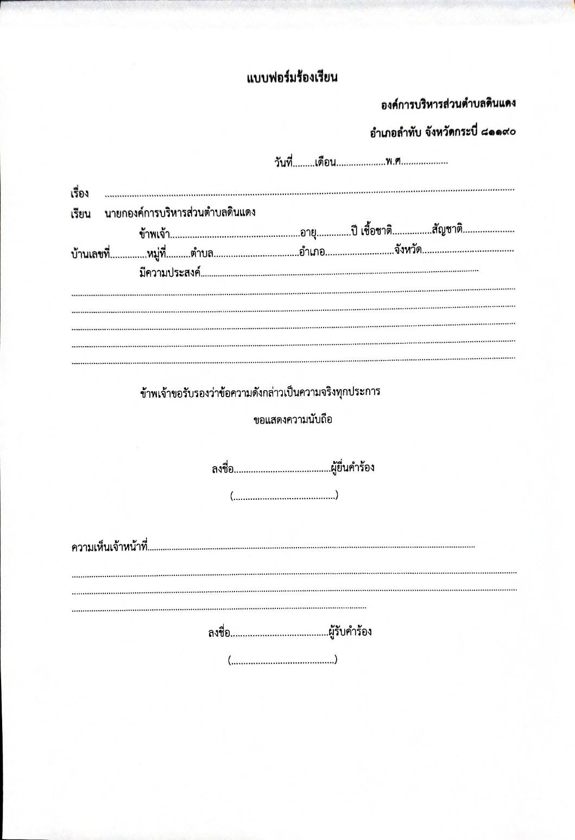

(แบบฟอร์มร้องเรียน หน้า 2)
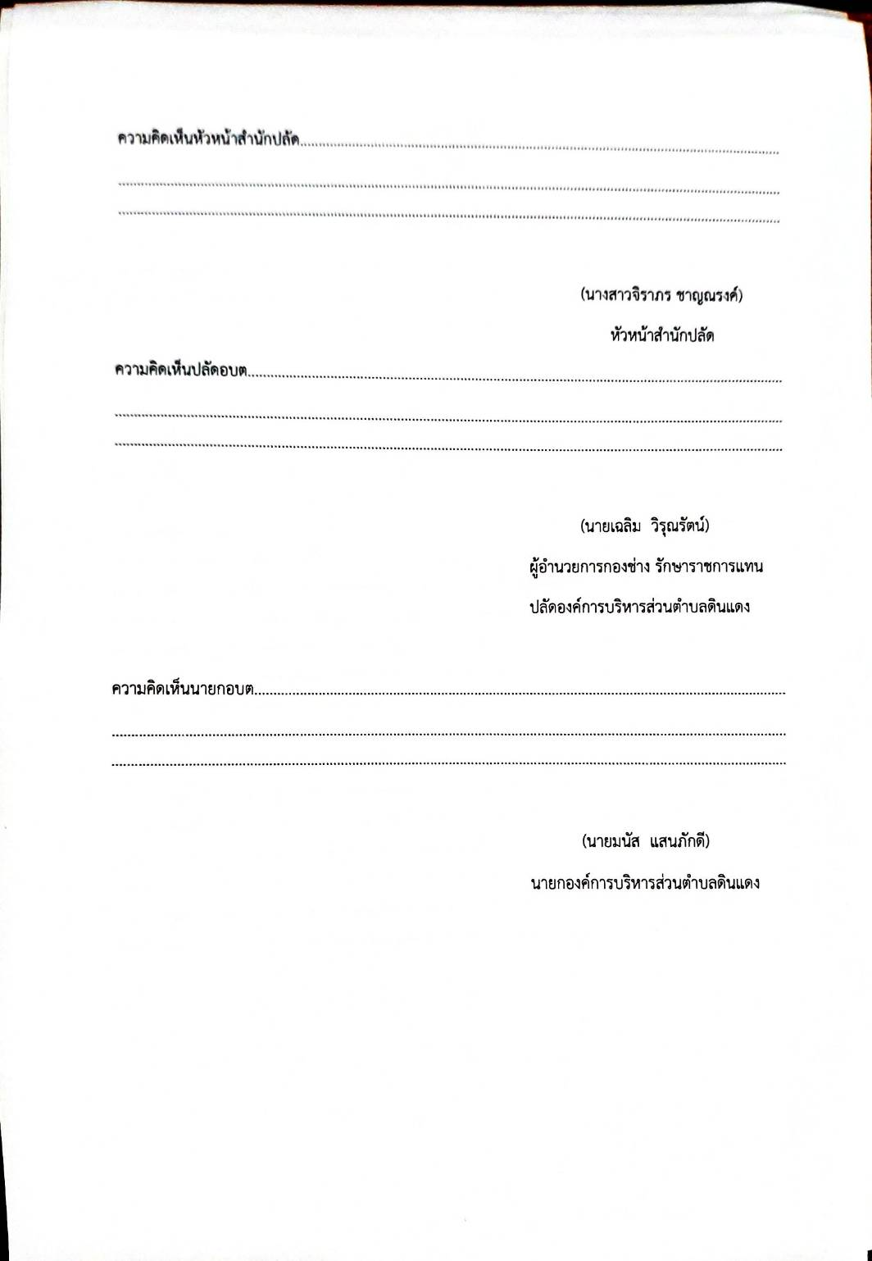

แบบฟอร์มบันทึกการตรวจสอบข้อเท็จจริง


แบบฟอร์มรายงานการตรวจสอบข้อเท็จจริง
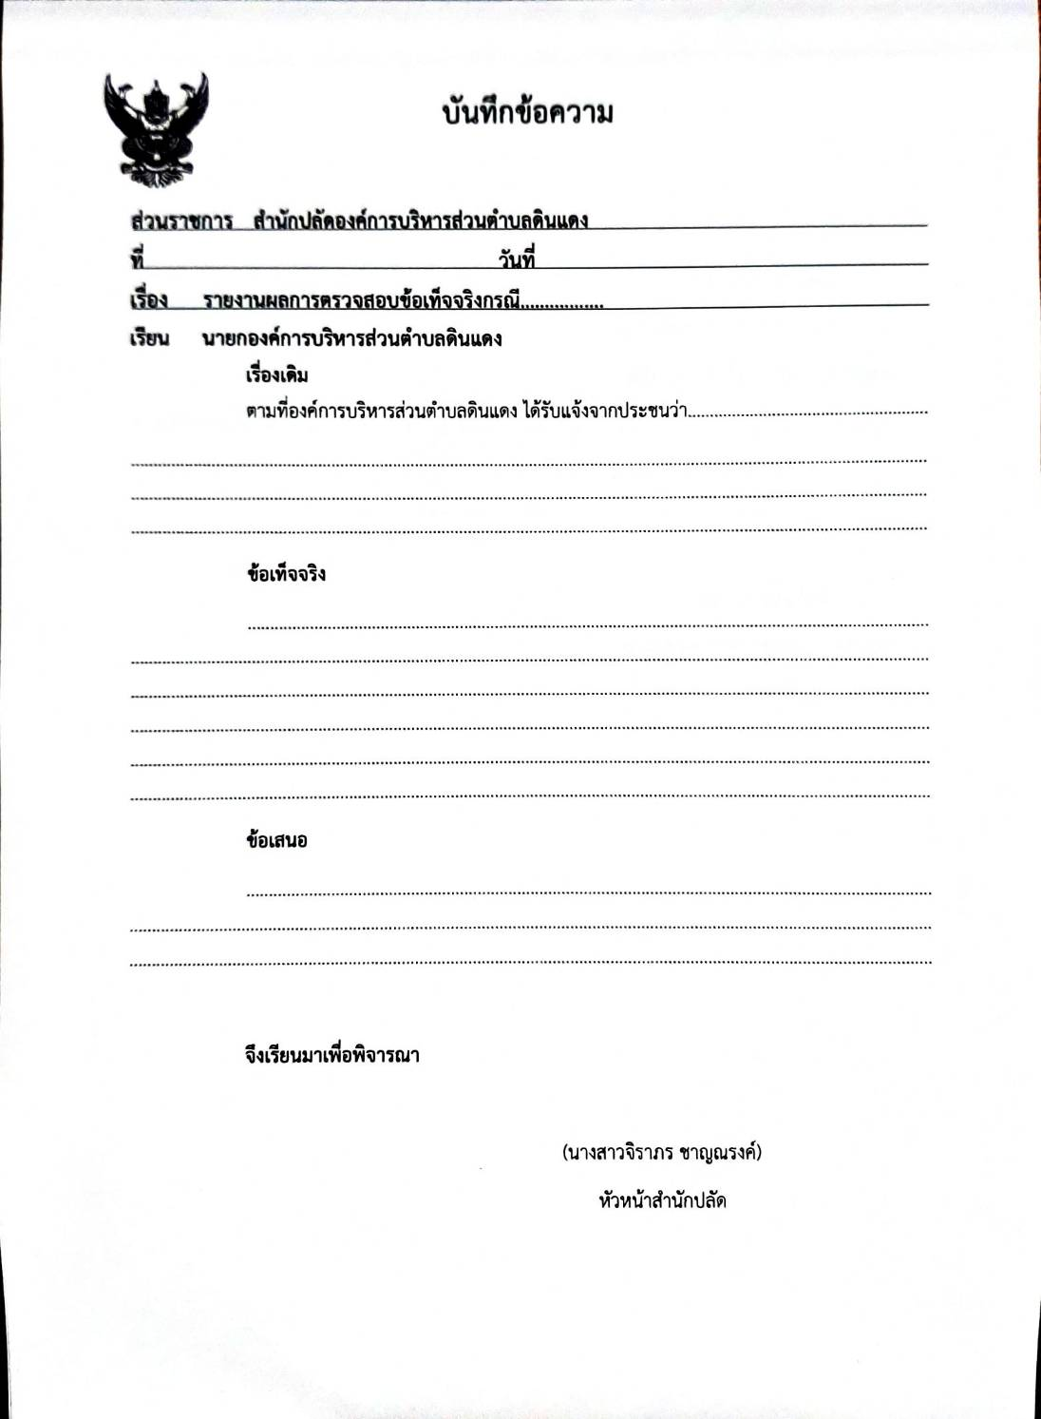

แบบรายงานการตรวจสอบข้อเท็จจริง (หน้า 2 )
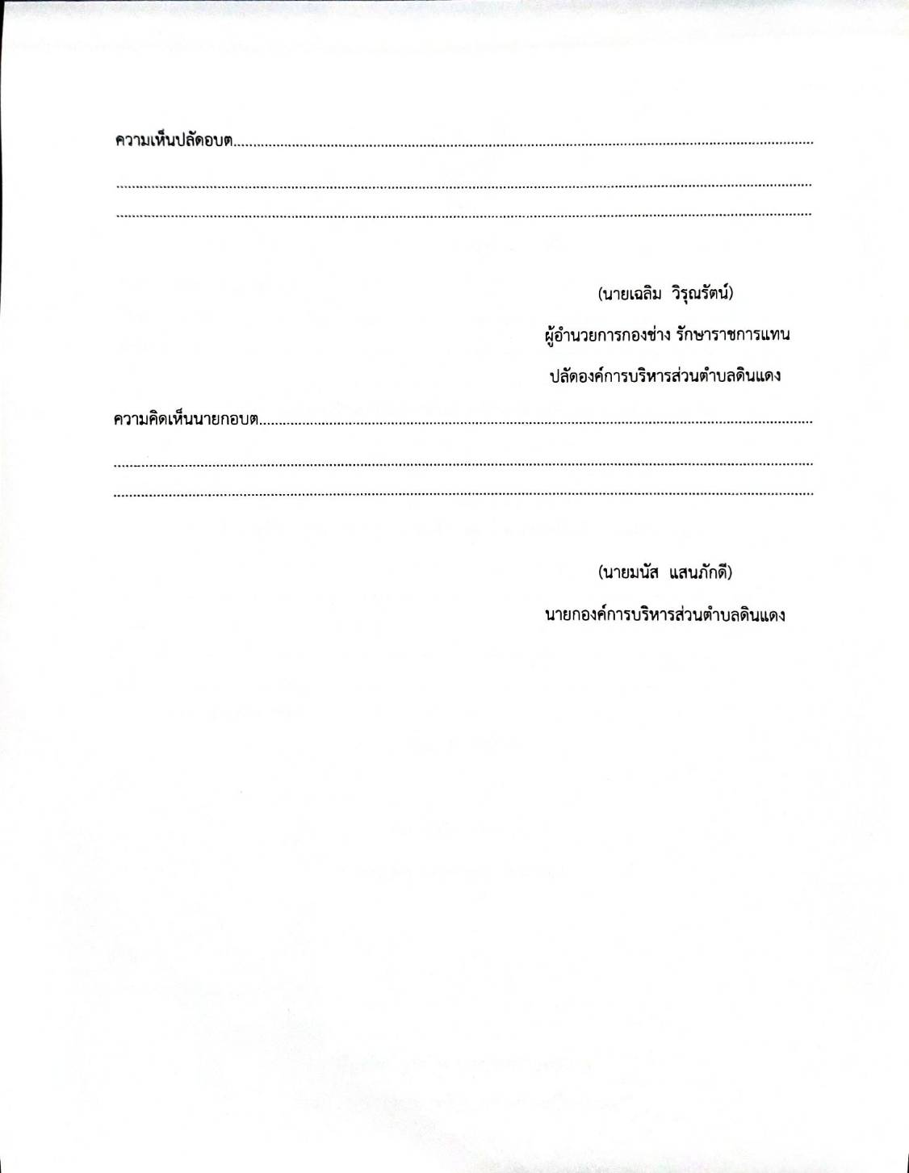
แบบฟอร์มแจ้งผลการร้องเรียน
